[广州医科大学附属第一医院呼吸病国家重点实验室研究遭论文工厂质疑](https://mp.weixin.qq.com/s?__biz=Mzk0Njc5Mjk2OA==&mid=2247491387&idx=1&sn=9c0b7d8ce244be41c66ed12cde6251d5&chksm=c2d00ba7b5128c519653d3792a47a8a96ae5c1918da088169fd0848be7f1b0df037f8eb40d2f&scene=126&sessionid=1742489271)

诚挚君[诚挚科研](javascript:void(0);)2025-03-19 08:50:00浙江

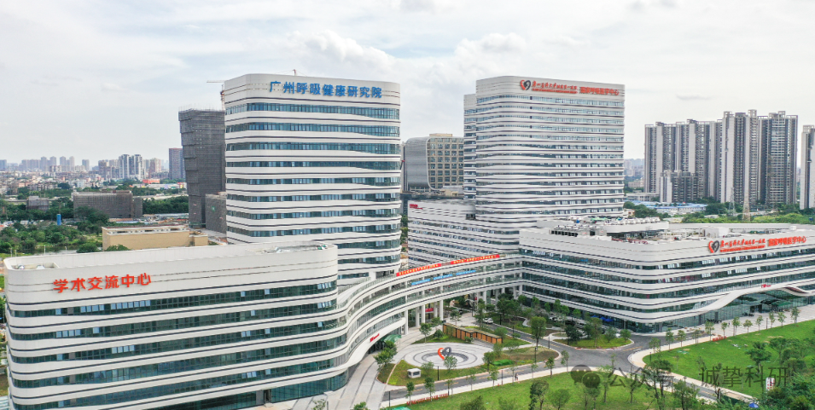

**01**

**论文信息**

2015年，来自广州医科大学附属第一医院呼吸疾病国家重点实验室的 Mian Xie （第一&通讯作者） , Xiao-jun Wu , Jin-jun Zhang , Chao-sheng He 在 Oncotarget 期刊发表了一篇题目为：IL-13 receptor α2 is a negative prognostic factor in human lung cancer and stimulates lung cancer growth in mice 的论文。这项工作得到了以下基金的资助：中国国家自然科学基金（项目编号：81301999）、中国广东省自然科学基金（项目编号：S2013040014688）以及华南肿瘤学国家重点实验室开放基金（项目编号：HN2015 - 08）。

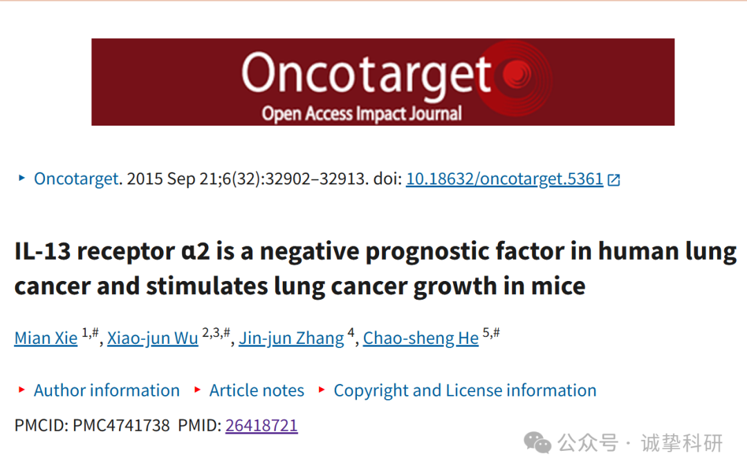

**02**

**质疑信息**

2025年2月，Pheidole clementensis 在 Pubpeer 论坛发表评论：

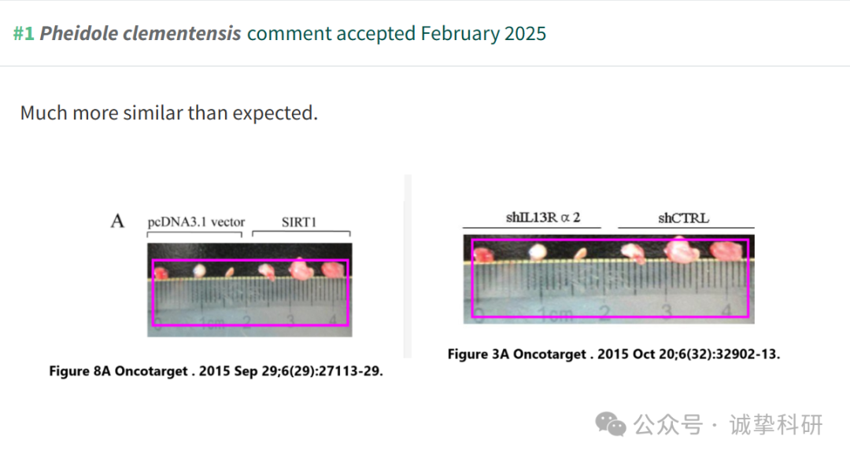

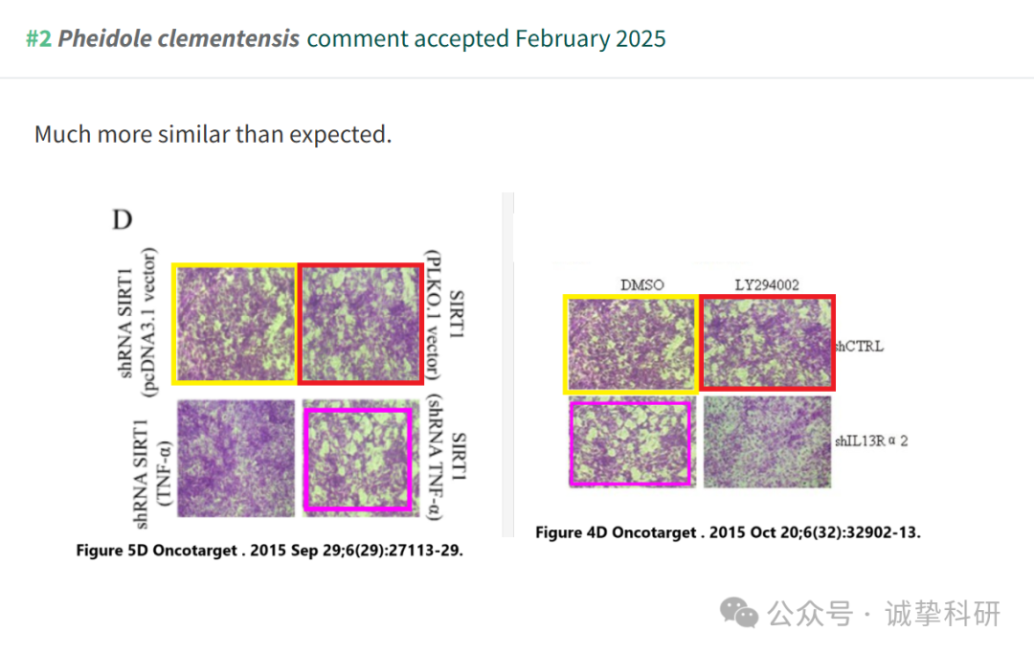

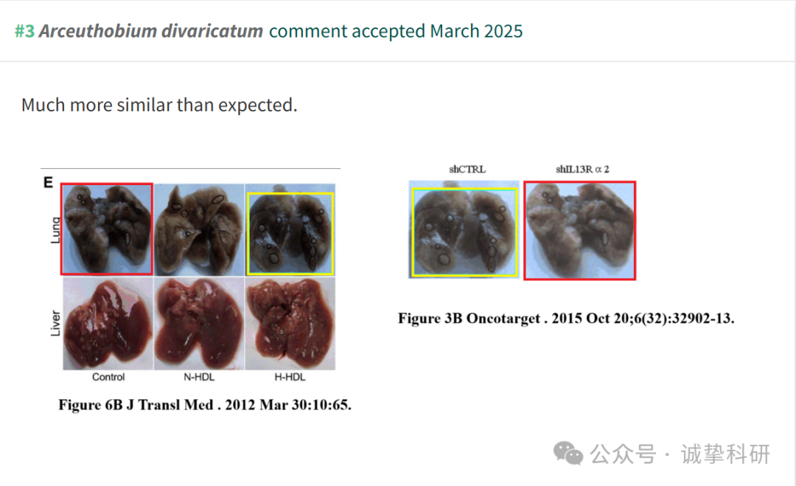

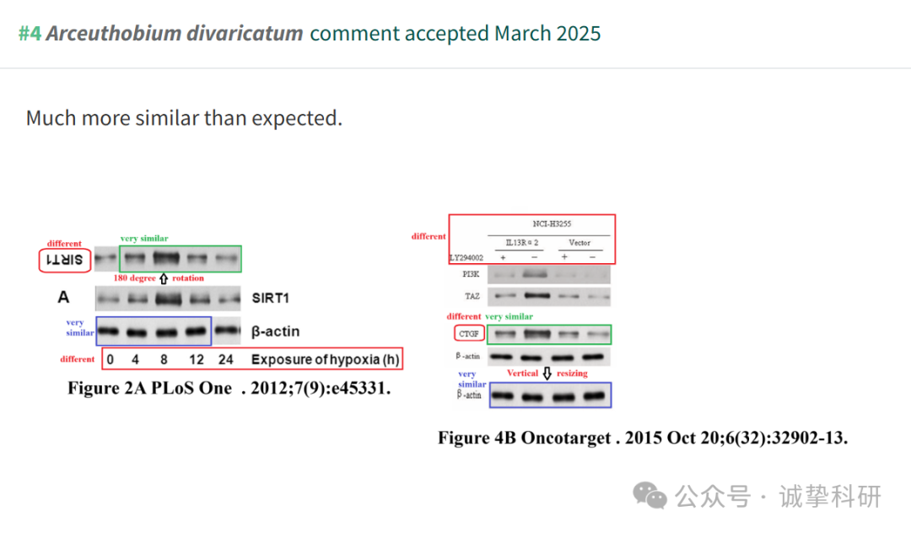

参考信息：

https://pubpeer.com/publications/9FADF52A22D7DA901E05A133907434

免责声明：信息来源于 Pubpeer，提及人名均为音译，对于文章内容的真实性、完整性、及时性本公众号不做任何保证或承诺，仅供读者参考。如有侵权，请及时联系公众号后台。让我们共同维护学术界的公正与透明。

